Le monastère Notre-Dame de Ganagobie est une abbaye bénédictine situé à environ 15 kilomètres au nord-est de Forcalquier et à environ 30 kilomètres au sud de Sisteron, dans le département des Alpes-de-Haute-Provence. Il est connu pour son remarquable pavement de mosaïques médiévales polychromes, daté de la décennie 1120-1130, sans équivalent en France.
L'abbaye est située 350 mètres au-dessus du lit de la Durance, sur un étroit plateau bordé d'abrupts. La voie Domitienne qui longe ce plateau constituait, au Moyen Âge encore, la route « la plus courte et la plus sûre » selon Strabon entre l'Espagne et Rome. On peut d'ailleurs voir au pied de la colline de Ganagobie un pont romain enjambant le Bués et qui est encore utilisé.
Un prieuré fut fondé au Xe siècle par l'évêque de Sisteron qui en fit donation en 965 à l'abbaye de Cluny. À la Révolution française, il restait trois moines qui se dispersèrent. Le prieuré a été laissé à l'abandon entre le XVe et le XXe siècle. Devenu une abbaye, il abrite depuis 1987 une partie de la communauté bénédictine de Hautecombe. En 1992, le Très Révérend Père Abbé Michel Pascal (élu en 1976 et démissionnaire en 1996) décide avec le vote de la communauté de transférer l'ensemble de la communauté à Ganagobie.
Les moines fabriquent toute une gamme de cosmétiques et baumes à base d'huiles essentielles, dont le « baume du pèlerin ». L'abbaye fait partie de la congrégation de Solesmes, au sein de la confédération bénédictine.
Histoire
Tympan de Ganagobie
Le monastère est fondé vers 960-9652 par l'évêque Jean II de Sisteron. Celui-ci fait donation des terres sur lesquelles s’établit le prieuré, qui est ensuite rattaché à l’Ordre de Cluny, qui avait alors à sa tête le provençal Mayeul de Cluny. Cette possession fut confirmée par une bulle du 6 mars 1058 du pape Étienne IX. En 1215, le prieur de Ganagobie devenait évêque de Sisteron3. Le monastère s'enrichit rapidement de donations diverses, notamment aux XIIe et XIIIe siècles, de la part des comtes de Forcalquier. Très prospère jusqu'à la fin du XIVe siècle, il s'affaiblit au XVe siècle. Il connaît un certain renouveau pendant la première moitié du XVIe siècle, sous l’impulsion du prieur Pierre de Glandevés, puis est complètement saccagé lors des guerres de Religion.
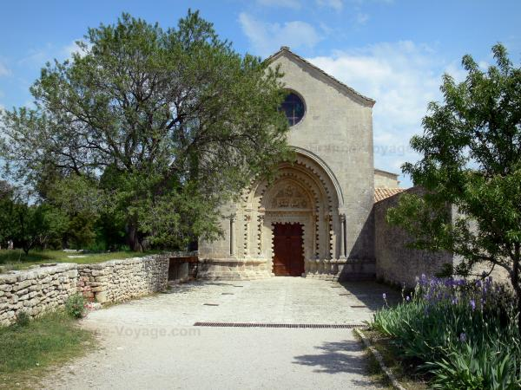
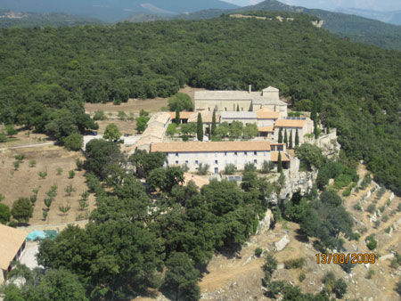
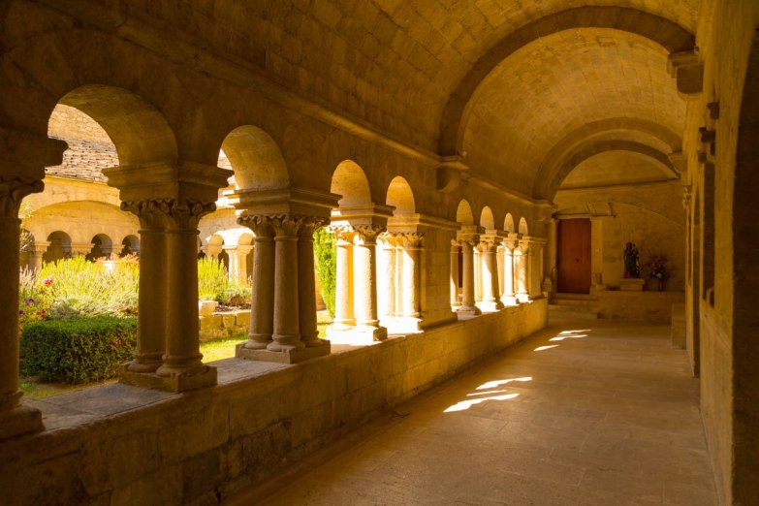

La dimension économique de l’abbaye :
Depuis toujours, les moines cultivent des céréales pour subvenir à leurs besoins, entretiennent des arbres fruitiers. Ils ont su s’adapter aux nouveaux besoins en créant un site internet avec une boutique en ligne en vendant par exemple du beurre de karité venant de leurs productions, des baumes, des eaux de toilettes, du miel, des savons.
Tout cela les aides à survivre en achetant des produits de 1ere nécessité.

